國立大里高中一○二學年度第一學期 高二數學科 第一次段考試題 命題教師：游祥裕 審題教師：蔡志強
班級： ___________班 座號：_______________ 姓名：____________________

一、是非題：(判別下列各敘述之對（○）、錯（╳），每題2分)
- cos120° = －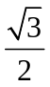
- sin75° = 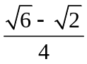
- α、β為任意角，則cos(α+β) = cosαcosβ－sinαsinβ
- 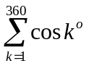 = 0
- 若sinA﹐sinB﹐sinC均大於於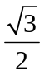﹐則∠A﹑∠B﹑∠C有可能為△ABC之三內角
- 0º<α< 360º，0º<β< 360º，若sinα = cosβ﹐則α + β = 90°
- 若θ為第三象限角﹐則半角公式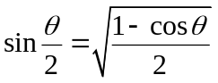
- 在△ABC中cos(A + B) = －cosC
- sinθ 與cosθ 為方程式5x² − ax + 1 = 0的兩根，則sin2θ = 
- 50°之最大負同界角是－50°

二、單選題(每題5分)
- 下列何者最大？(A)tan27° (B)tan53° (C)tan175° (D)tan220°

- 下列關於△ABC的敘述，何者可決定唯一的三角形？
(A) sinB＝，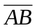＝1，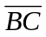＝2 (B) cosA＝－，tanB＝－，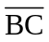＝10
(C) cosA＝，＝4，＝3 (D) cosA＝，＝13，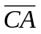＝17

三、填充題：

答對題數 | 1 | 2 | 3 | 4 | 5 | 6 | 7 | 8 | 9 | 10 | 11 | 12 | 13
得分 | 7 | 14 | 20 | 26 | 32 | 38 | 43 | 48 | 53 | 58 | 63 | 67 | 70
- 圓內接四邊形ABCD中﹐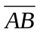=2，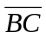=1，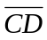=3，∠ABC = 120°，則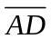之可能值中最大者為 _________

- 已知A、B、O三點的極坐標分別為A[4,55°]，B[6, 85°]，O[0,0°]，則△OAB的面積 = ____________

- 設已知sin44°40′ = 0.7030，sin44°50′ = 0.7050，若cosθ = − 0.7034，且180° < θ < 270°，則θ = __________

- 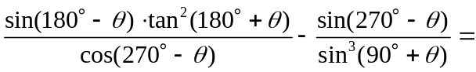 __________

- 設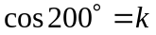，則tan 340° = ___________ ( 以k表示 )

- 大里溪沿岸，兩點相距100公尺，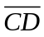為對岸某大樓，為樓頂，為基底，若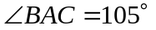，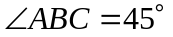，由測得的仰角為θ且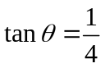，求樓高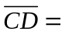___________ 公尺

- 台中港外海海面上，漁船以每分鐘60公尺的速度朝東北方向直行前進，海巡署巡邏艇在漁船的正北方距離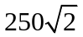公尺處朝東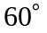北方向等速前進，十分鐘後巡邏艇的方向變成漁船的西北方向，則巡邏艇每分鐘的速度為___公尺。

- 在△ABC中，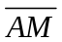為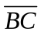邊上的中線，且已知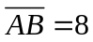，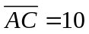，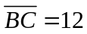，則中線的長度為____________。

- 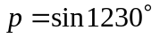，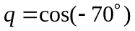，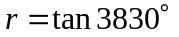，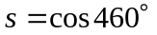，則p，q，r，s之大小順序為____________。

- 如圖，正方形中，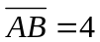，為內部一點，△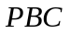為正三角形，則△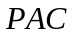的面積為____________。
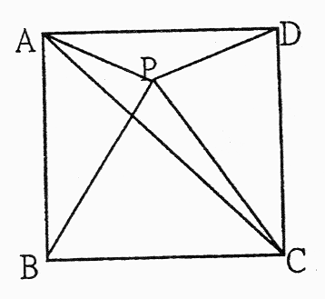
- 在△ABC中，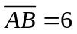，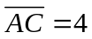，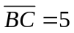，為∠A的內角平分線與交於D點，則的長度為____________。

- △ABC中，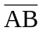＝9，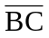＝10，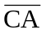＝11，△ABC的外接圓半徑為R，△ABC的內切圓半徑為r，則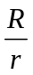 = ________

- f(x) = 8x³－6x + 5，則f(x)除以x + sin250º之餘式 = __________

國立大里高中一○二學年度第一學期 高二數學科 第一次段考試題 命題教師：游祥裕 審題教師：蔡志強
班級： ___________班 座號：_______________ 姓名：____________________

一、是非題：(每題2分)
1 | 2 | 3 | 4 | 5 | 6 | 7 | 8 | 9 | 10
╳ | ╳ | ○ | ○ | ╳ | ╳ | ╳ | ○ | ○ | ╳

二、單選題：(每題5分)

1 | 2
(B) | (D)

三、填充題：

答對題數 | 1 | 2 | 3 | 4 | 5 | 6 | 7 | 8 | 9 | 10 | 11 | 12 | 13
得分 | 7 | 14 | 20 | 26 | 32 | 38 | 43 | 48 | 53 | 58 | 63 | 67 | 70

1 | 2 | 3 | 4
2 | 6 | 225°18′ | 1
5 | 6 | 7 | 8
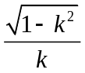 | 25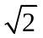 | 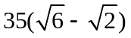 | 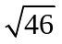
9 | 10 | 11 | 12
r > p > q > s | 4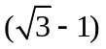 | 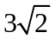 | 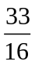
13
6

- ╳
- ╳
- ○
- ○
- ╳
- ╳
- ╳
- ○
- ○
- ╳

- (B)
- (D)

- 2
- 6
- 225°18′
- 1
- 25
- r>p>q>s
- 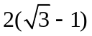
- 6

